Этап (элемент)  урока | Деятельность учителя, учащихся
I этап. Организационный момент. | - Ребята, к нам сегодня пришли гости. Давайте поприветствуем их.  Всем, всем – добрый день.  Прочь с дороги наша лень.  Не мешай трудиться,  Не мешай учиться.  Психологический настрой  - На занятии наши глаза внимательно смотрят и всё … (видят).  - Уши внимательно слушают и … (слышат).  - Голова хорошо … (думает).
II этап. Актуализация опорных знаний и умений. | Учитель. – Ребята вы любите сказки? Сегодня мы с вами побываем в сказке. Готовы?  Жила- была бабочка. (Слайд 2.) Её жизнь проходила беззаботно и весело. Она много пела, играла, легко добывала себе пищу.( Слайд 3)  - А из каких фигур состоят жители страны, где жила бабочка?  Но однажды на ту страну, где жила наша героиня, напал злой волшебник. Ему страшно не понравилось, что бабочка так счастлива. От злости он заколдовал её и отправил жить в другую страну. Но колдовство пройдёт только тогда, когда она встретит много таких же бабочек.  Делать нечего. Полетела бабочка искать эту загадочную страну. Она совсе6м было отчаялась. Но вдруг бабочка увидела необычных жителей необыкновенной страны . Около пруда были необычные птицы(Слайд 4 ), плавали необычные рыбы(Слайд 5 ), звери(Слайд6), люди (Слай7) и дома(Слайд8) были тоже необычными.  Актуализация знаний.  Учитель.  - Почему же эта страна необычная?  -Из каких фигур состоят жители ?  - А в какие геометрические фигуры заколдовал злой волшебник нашу бабочку? (Слайд.)  - Как одним словом можно назвать все эти фигуры?  - Как вы думаете, обрадовалась бабочка?  - Увидела она таких же как она бабочек?  Учитель. – И в этой стране бабочка нашла друзей среди геометрических фигур. Она рассказала им свою историю. Геометрические фигуры решили ей помочь отыскать полянку , на которой живут такие же бабочки.  - Это жители необычной страны, которая называется Страна Головоломок.  -А что такое головоломка?  - С какими головоломками уже познакомились? (ребусы, из палочек, оригами)  Игра «Составь слово» . Каждый ребус зашифрован цветным кружком. На обратной стороне кружка буква. Из букв определённого порядка получается слово ТАНГРАМ    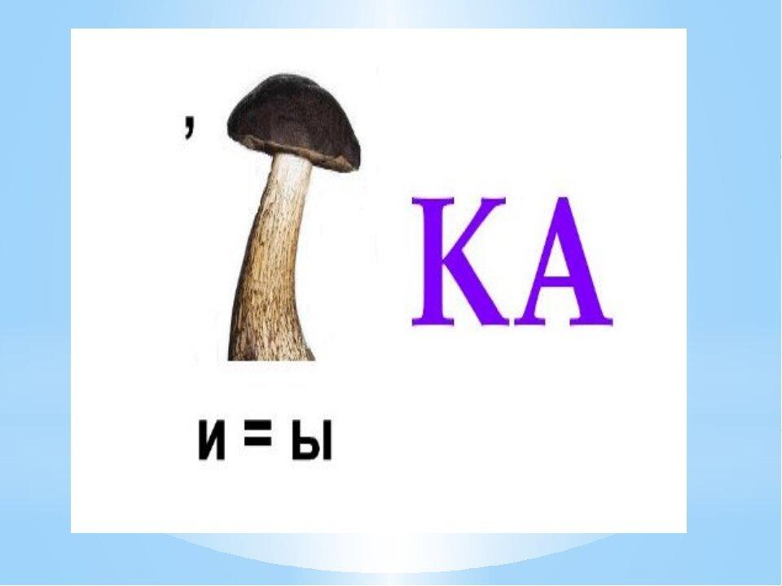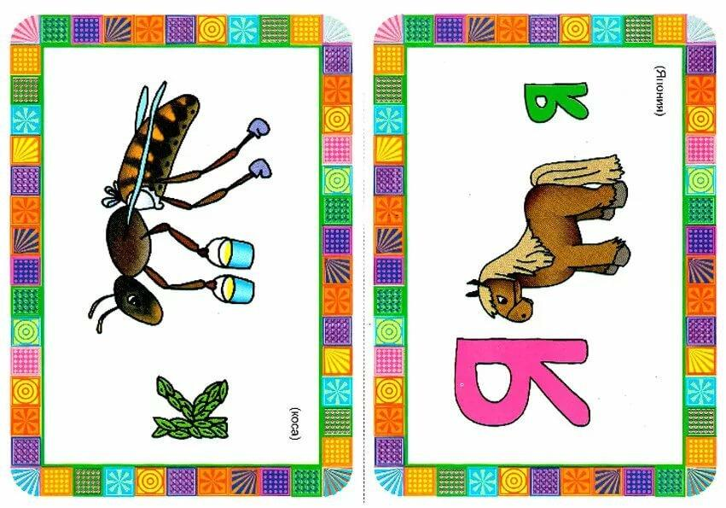
III этап.  Постановка учебной проблемы,  планирование деятельности. | 1.Формулирование темы урока, постановка цели.  - Ребята , с чем мы сегодня познакомимся, что будем конструировать?
IV этап. Изучение нового материала.  Цели: выявление у обучающихся новых знаний, развитие умения находить ответы на проблемные вопросы, подведение детей к самостоятельному выводу способа действия с информацией | Танграм – это головоломка, состоящая из 7 плоских фигур, которые складывают определенным образом для получения другой, более сложной фигуры.  Появилась эта игра в Китае более 4000 лет назад (картинка). У одного человека из рук выпала фарфоровая плитка и разбилась на 7 частей. Расстроенный, он в спешке старался ее сложить, но каждый раз получал все новые интересные изображения. Это занятие оказалось настолько увлекательным, что впоследствии квадрат, составленный из 7 геометрических фигур, назвали «Доской мудрости», а фигурки – танами.  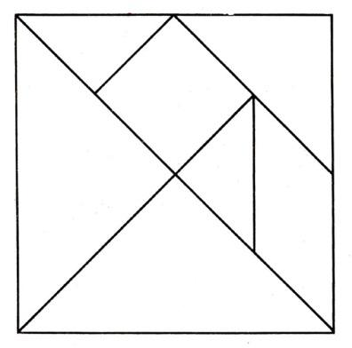  - Давайте рассмотрим из каких фигур состоит танграм. (Пять треугольников, причём две пары одинаковых треугольников, квадрат и четырёхугольник)  Цвет фигур крадрата танграм бывает разным.  (Слайд )  - Вернёмся в сказку.  - Чем мы ей можем помочь бабочке?  ( Сделать много бабочек)  Физкультминутка «Бабочка».  Спал цветок и вдруг проснулся, (Туловище вправо, влево.)  Больше спать не захотел, (Туловище вперед, назад.)  Шевельнулся, потянулся, (Руки вверх, потянуться.)  Взвился вверх и полетел. (Взмахи руками ,как бабочка.)  Солнце утром лишь проснется,  Бабочка кружит и вьется. (Покружиться.)  Дети получают конверты с фигурами и основой для аппликации.  
V этап. Применение новых знаний.  Цель: освоение способа действия с полученными знаниями в практической деятельности | Выбор основы для складывания тамов 1 вариант-более лёгкий,2 вариант-сложнее.  Выкладывание тамов на трафарете
VI. Итог урока. Рефлексия деятельности.  Цели: соотнесение поставленных задач с достигнутым результатом, фиксация нового знания, постановка дальнейших целей | Выставка работ  – Посмотрите, полянка ожила, а наша героиня превратилась в настоящую бабочку.  -Мы помогли бабочке?  Вот и сказки конец, а кто хорошо слушал и работал –молодец!  -Скажите,ребята,почему бабочке пришлось искать необычную страну?  -Какие выводы для себя сделаем?  - Что для себя нового узнали?  -Всё ли получилось?  -Хотели бы ещё больше узнать о танграме?  - Я тоже довольна вашей работой. Всем конструкторам объявляю благодарность. С вами было интересно работать.

